Игры, направленные на закрепление знаний о величине и на развитие познавательных процессов.

1. Игра «Спрячь в ладошке»

Цель: закрепить знания о величине.

Материалы: предметы и игрушки разной величины.

Ход игры: раздать детям маленькие игрушки (например, шарики) и предложить их спрятать в ладошках. Затем таким же образом предложите спрятать предметы разной величины.

Подвести итог игры: «Маленькие предметы можно спрятать в ладошках, а большие нет».

1. Игра « Найди лишнюю фигуру»

Цель: Закрепить умение находить лишнюю фигуру.

Ход игры: покажите детям карточку с **изображением геометрических фигур**(круга, квадрата, треугольника), предложите рассмотреть их и спросите:

–Чем отличаются **фигуры?**

–Чем похожи **фигуры?**

–Какая **фигура лишняя?** Почему?

В каждой четверке найти лишнюю фигуру.

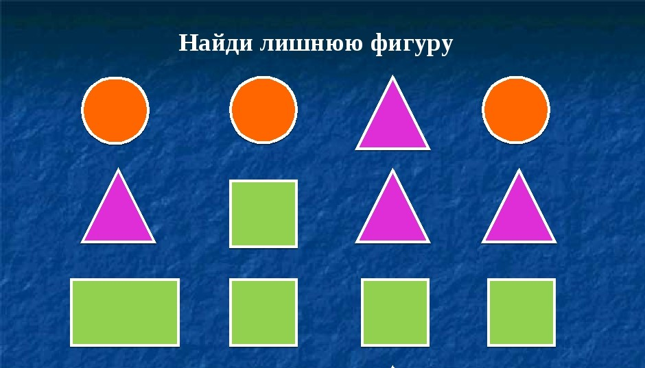

1. Составление геометрических фигур

Цель: упражнять в составлении геометрических фигур на плоскости стола, анализе и обследовании их зрительно-осязаемым способом.

Материал: счётные палочки (15-20 штук, палочки можно заменить, на цветные карандаши или спички), 2 толстые нитки (длина 25-30см)

Задания:

1. Составить квадрат и треугольник маленького размера;

2. Составить маленький и большой квадраты;

3. Составить прямоугольник, верхняя и нижняя стороны которого будут равны 3 палочкам, а левая и правая – 2;

4. Составить из ниток последовательно фигуры: круг и овал, треугольники. Прямоугольники и четырёхугольники.

1. Дидактическая игра: «Кто где»

Цель: учить различать положение предметов в пространстве (впереди, сзади, между, посредине, справа, слева, внизу, вверху).

Оборудование. игрушки.

Содержание: расставить игрушки в разных местах комнаты. Спросить ребенка, какая игрушка стоит впереди, позади, рядом, далеко и т. д. Спросить, что находится сверху, что снизу, справа, слева и т. д.